МБОУ «СОШ п. Октябрьский Перелюбского муниципального района Саратовской области»

Информация о мероприятиях ко Дню солидарности в борьбе с терроризмом.
Дата проведения: 03.09.2016 г.
№ п/п | Мероприятие | Возрастная группа | Ответственный
1 | Уроки мужества, посвященные памяти жертв террористических актов | 1-6 классы | Классные руководители
2 | Урок мужества с просмотром и обсуждением фильма «Бессмертен» | 7-11 классы | Учитель ОБЖ

5-6 классы
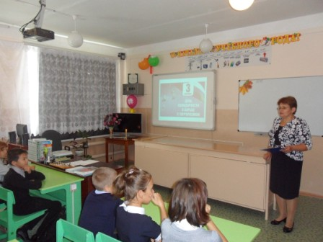
7-11 классы
